VENDIM

Nr. 44, datë 21.1.2015

PËR DISA NDRYSHIME NË VENDIMET E KËSHILLIT TË MINISTRAVE NR. 1657, DATË 24.12.2008; NR. 100, DATË 27.1.2009; NR. 286, DATË 18.3.2009; NR. 450, DATË 6.5.2009; NR. 611, DATË 11.6.2009; NR. 677, DATË 18.6.2009; NR. 706, DATË 23.6.2009; NR. 805, DATË 22.7.2009; NR. 1038, DATË 14.10.2009; NR. 1283, DATË 23.12.2009; NR. 125, DATË 17.2.2010; NR. 247, DATË 13.4.2010; NR. 404, DATË 26.5.2010; NR. 549, DATË 7.7.2010; NR. 646, DATË 28.7.2010; NR. 118, DATË 7.2.2011; NR. 359, DATË 4.5.2011; NR. 513, DATË 1.8.2012; NR. 900, DATË 12.12.2012, PËR MIRATIMIN E KALIMIT TË PRONËSISË SË DISA PARCELAVE NDËRTIMORE NË FAVOR TË POSEDUESVE TË OBJEKTEVE INFORMALE

Në mbështetje të nenit 100 të Kushtetutës, të pikës 1, të nenit 17, të ligjit nr. 9482, datë 3.4.2006, “Për legalizimin, urbanizimin dhe integrimin e ndërtimeve pa leje”, të ndryshuar, të shkronjës “ç”, të nenit 4, të ligjit nr. 7980, datë 27.7.1995, “Për shitblerjen e trojeve”, të ndryshuar, dhe të nenit 163, të ligjit nr. 7850, datë 29.7.1994, “Kodi Civil i Republikës së Shqipërisë”, të ndryshuar, me propozimin e ministrit të Zhvillimit Urban dhe Turizmit, Këshilli i Ministrave

VENDOSI:

1. Në vendimet e Këshillit të Ministrave nr. 1657, datë 24.12.2008, dhe nr. 247, datë 13.4.2010, bëhen këto ndryshime:
a) Gjenealitetet e poseduesve të objektit informal për parcelën ndërtimore me nr. pasurie 11/40, në Drejtorinë e ALUIZNI-t Tiranë 3, të jenë sipas lidhjes B, që i bashkëlidhet këtij vendimi.
b) Gjenealitetet e poseduesve të objektit informal për parcelën ndërtimore me nr. pasurie 1/632, në Drejtorinë e ALUIZNI-t Tiranë 1, të jenë sipas lidhjes O, që i bashkëlidhet këtij vendimi.
2. Në vendimet e Këshillit të Ministrave nr. 100, datë 27.1.2009; nr. 286, datë 18.3.2009; nr. 450, datë 6.5.2009; nr. 611, datë 11.6.2009; nr. 677, datë 18.6.2009; nr. 706, datë 23.6.2009; nr. 805, datë 22.7.2009; nr. 1038, datë 14.10.2009; nr. 1283, datë 23.12.2009; nr. 125, datë 17.2.2010; nr. 404, datë 26.5.2010; nr. 549, datë 7.7.2010; nr. 646, datë 28.7.2010; nr. 118, datë 7.2.2011; nr. 359, datë 4.5.2011; nr. 513, datë 1.8.2012; nr. 900, datë 12.12.2012, bëhen këto ndryshime:
a) Gjenealitetet e poseduesve të objekteve informale dhe të dhënat e pasurisë për parcelat ndërtimore me nr.pasurie: 1/345, 4/45, 7/111, 148/7, 183/6, në drejtoritë e ALUIZNI-t Elbasan dhe Tiranë, të jenë sipas lidhjes C, që i bashkëlidhet këtij vendimi.
b) Gjenealitetet e poseduesve të objekteve informale dhe të dhënat e pasurisë për parcelat ndërtimore me nr.pasurie: 2/665 dhe 2/664, në Drejtorinë e ALUIZNI-t Tiranë 1, të jenë sipas lidhjes E, që i bashkëlidhet këtij vendimi.
c) Gjenealitetet e poseduesve të objekteve informale dhe të dhënat e pasurisë për parcelat ndërtimore me nr.pasurie: 4/330, 4/314, 2/292, 5/177 e 3/341, në Drejtorinë e ALUIZNI-t Tiranë 1, të jenë sipas lidhjes F, që i bashkëlidhet këtij vendimi.
ç) Gjenealitetet e poseduesve të objekteve informale dhe të dhënat e pasurisë për parcelat ndërtimore me nr.pasurie: 2/463, 3/519, 3/610, 7/295, 3/692, 11/439, 13/254, 31/111, në Drejtoritë e ALUIZNI-t Tiranë 1 dhe Elbasan, të jenë sipas lidhjes G, që i bashkëlidhet këtij vendimi.
d) Gjenealitetet e poseduesve të objekteve informale dhe të dhënat e pasurisë për parcelat ndërtimore me nr.pasurie: 6/364, 3/494, 3/532, 5/482, 8/814, 8/557, 7/407, 7/406, 3/135, 10/172, 5/549, 11/274, 11/275, në Drejtorinë e ALUIZNI-t Tiranë 1, të jenë sipas lidhjes H, që i bashkëlidhet këtij vendimi.
dh) Gjenealitetet e poseduesve të objekteve informale dhe të dhënat e pasurisë për parcelat ndërtimore me nr. pasurie: 5/379 dhe 2/750, në Drejtorinë e ALUIZNI-t Tiranë 1, të jenë sipas lidhjes I, që i bashkëlidhet këtij vendimi.
e) Gjenealitetet e poseduesve të objekteve informale dhe të dhënat e pasurisë për parcelat ndërtimore me nr.pasurie: 4/541, 4/387, 4/385, 4/366, 4/547, 4/411, 64/91, 4/378, në Drejtorinë e ALUIZNI-t Tiranë 1, të jenë sipas lidhjes J, që i bashkëlidhet këtij vendimi.
ë) Gjenealitetet e poseduesve të objekteve informale dhe të dhënat e pasurisë për parcelat ndërtimore me nr.pasurie: 3/395, 7/434, 7/352, 7/431, 7/432, 5/158, 3/745, 433/241, 433/241/1, 435/99, 22/216, në Drejtoritë e ALUIZNI-t Tiranë 1 dhe Elbasan, të jenë sipas lidhjes K, që i bashkëlidhet këtij vendimi.
f) Gjenealitetet e poseduesve të objekteve informale dhe të dhënat e pasurisë për parcelat ndërtimore me nr.pasurie: 16/28, 16/29, 18/127, në Drejtorinë e ALUIZNI-t Elbasan, të jenë sipas lidhjes M, që i bashkëlidhet këtij vendimi.
g) Gjenealitetet e poseduesve të objekteve informale dhe të dhënat e pasurisë për parcelat ndërtimore me nr.pasurie: 7/457, 3/771, 3/941, 3/761, në Drejtorinë e ALUIZNI-t Tiranë 1, të jenë sipas lidhjes N, që i bashkëlidhet këtij vendimi.
gj) Gjenealitetet e poseduesve të objekteve informale dhe të dhënat e pasurisë për parcelat ndërtimore me nr.pasurie: 1/435, 3/312, 3/314, 4/217, 22/191, 16/183, 20/167, 14/14, 171/20, 162/53, 198/13, në Drejtoritë e ALUIZNI-t Tiranë 1 dhe Elbasan, të jenë sipas lidhjes P, që i bashkëlidhet këtij vendimi.
h) Gjenealitetet e poseduesve të objekteve informale dhe të dhënat e pasurisë për parcela ndërtimore me nr. pasurie 5/856, në Drejtorinë e ALUIZNI-t Tiranë 1, të jenë sipas lidhjes Q, që i bashkëlidhet këtij vendimi.
i) Gjenealitetet e poseduesve të objekteve informale dhe të dhënat e pasurisë për parcelat ndërtimore me nr.pasurie: 65/155, 7/401, 3/613, 22/193, 4/200, 1/765, në Drejtoritë e ALUIZNI-t Tiranë 1 dhe Elbasan, të jenë sipas lidhjes R, që i bashkëlidhet këtij vendimi.
j) Gjenealitetet e poseduesve të objekteve informale dhe të dhënat e pasurisë për parcelat ndërtimore me nr.pasurie: 4/605, 9/534, 9/536, 9/533, 754/51, 4/650, në Drejtoritë e ALUIZNI-t Shkodër, Berat dhe Tiranë 1, të jenë sipas lidhjes S, që i bashkëlidhet këtij vendimi.
k) Gjenealitetet e poseduesve të objekteve informale dhe të dhënat e pasurisë për parcelat ndërtimore me nr.pasurie: 4/863, 5/822, 5/822, 2/317, në drejtoritë e ALUIZNI-t Korçë dhe Tiranë 1, të jenë sipas lidhjes T, që i bashkëlidhet këtij vendimi.
l) Gjenealitetet e poseduesve të objekteve informale dhe të dhënat e pasurisë për parcelat ndërtimore me nr.pasurie: 1/735 dhe 4/331, në drejtoritë e ALUIZNI-t Shkodër dhe Berat, të jenë sipas lidhjes V, që i bashkëlidhet këtij vendimi.
ll) Gjenealitetet e poseduesve të objekteve informale dhe të dhënat e pasurisë për parcelat ndërtimore me nr.pasurie: 5/1135, 5/1130 dhe 6/369, në drejtoritë e ALUIZNI-t Korçë dhe Elbasan, të jenë sipas lidhjes Y, që i bashkëlidhet këtij vendimi.
Ky vendim hyn në fuqi pas botimit në Fletoren Zyrtare.

KRYEMINISTRI
Edi Rama

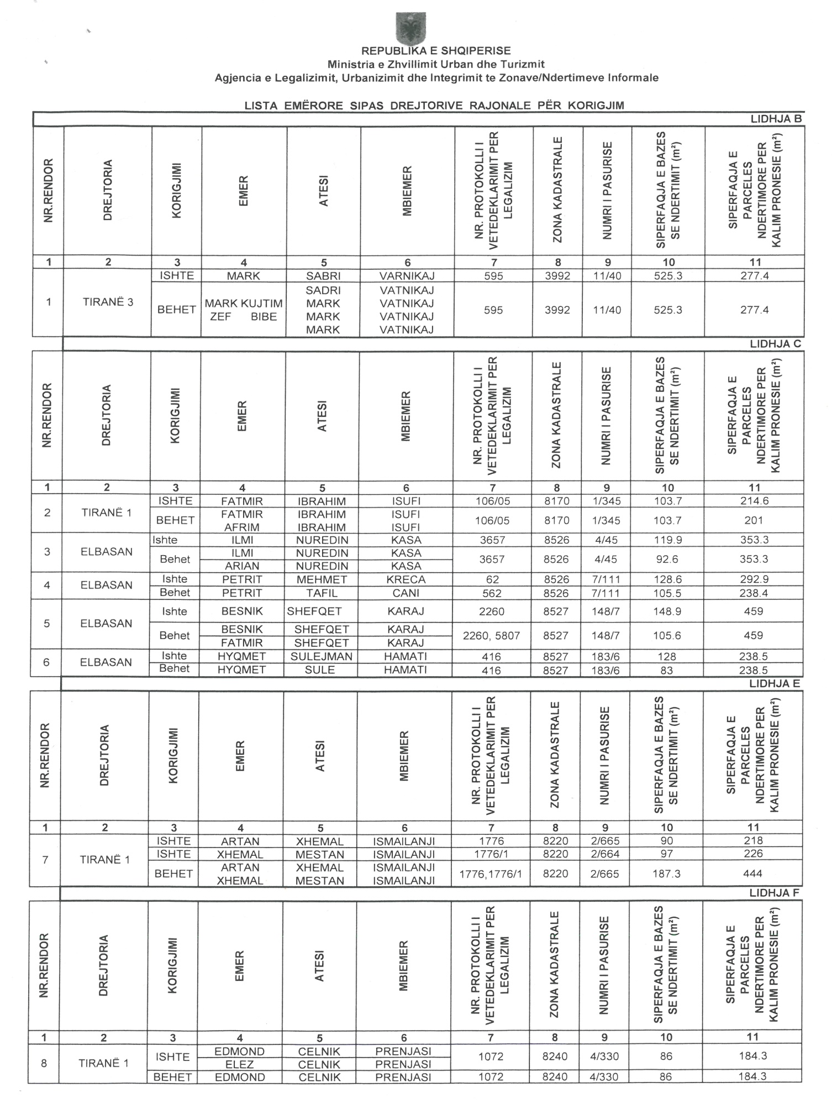
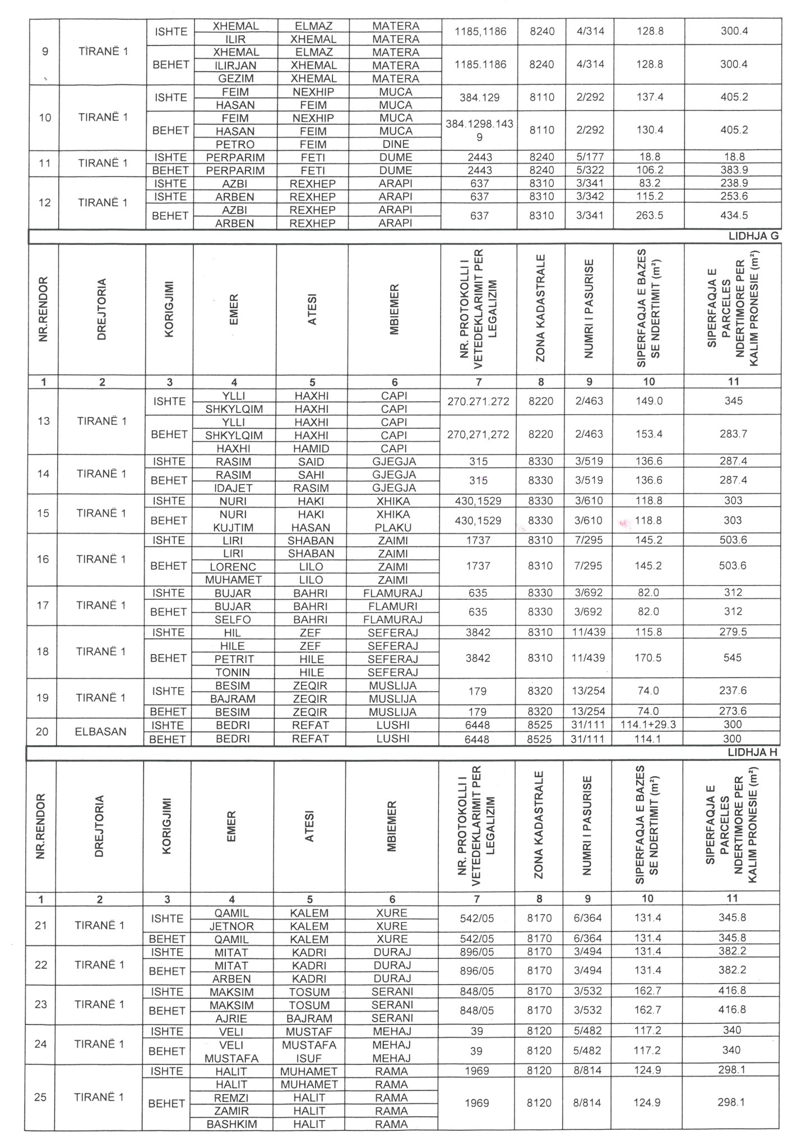
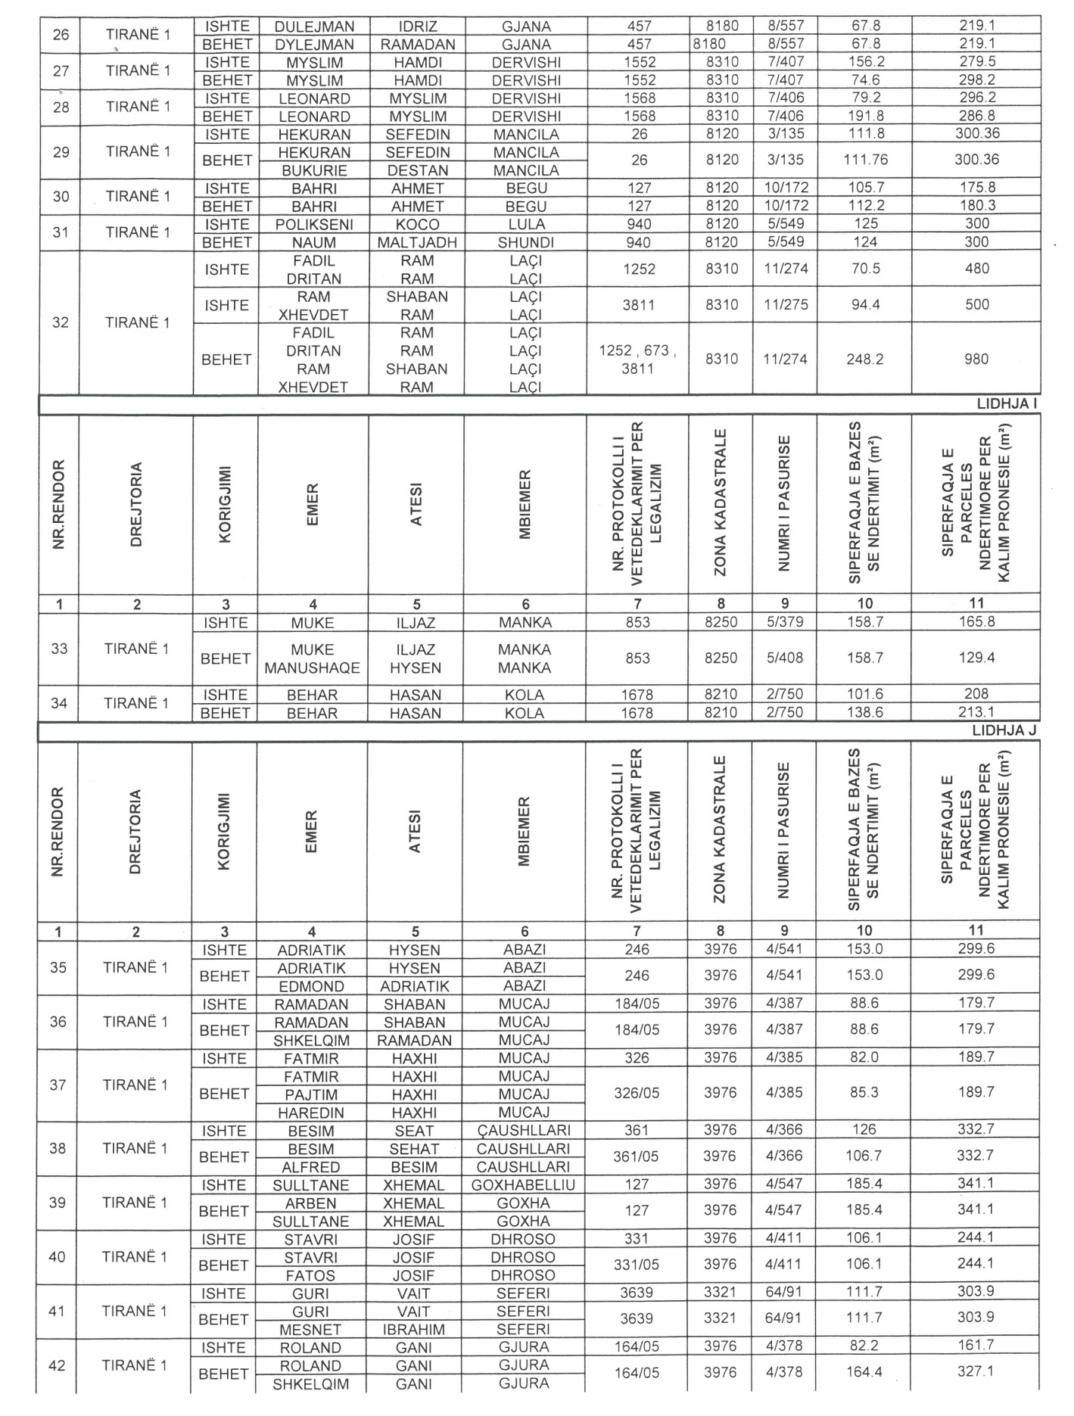

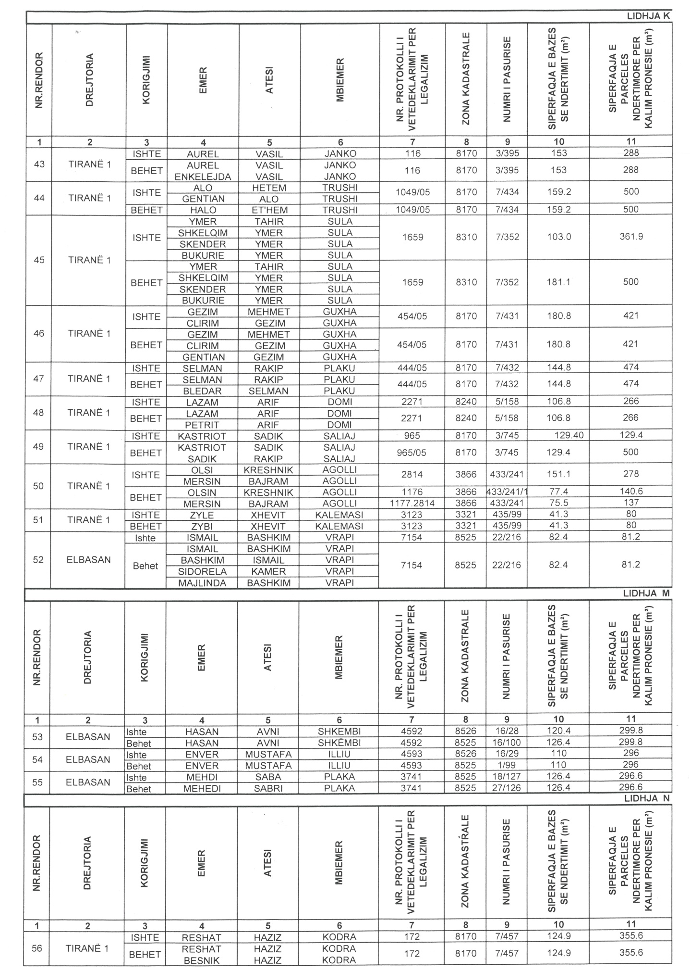

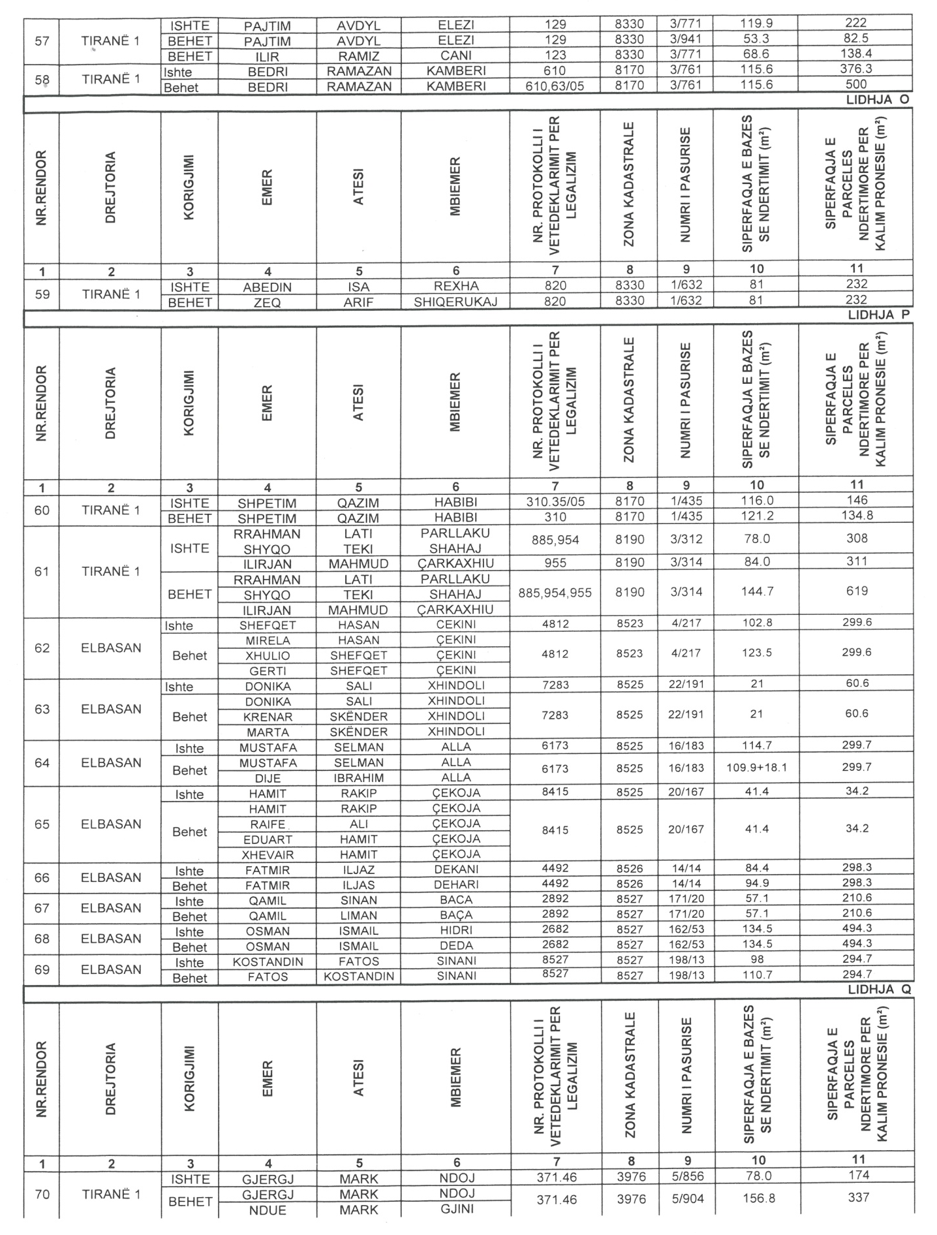

LIDHJA R
